ТВОРЧЕСКИЙ ОТЧЕТ
Преподавателя профессиональных дисциплин Кочетковой Л.Н.
урока учебной дисциплины МДК.01.01 «Стрижки и укладки волос»
«24» марта 2017 г. Преподаватель Кочеткова Л.Н.

В группе ПР-603 обучается 25 человек. Возрастной состав: 1999-2000 г.р.
Работоспособность, познавательный уровень активности учащихся средний, многие из группы имеют высокую степень заинтересованности в овладении профессиональными компетенциями по избранной профессии. Взаимоотношения между учащимися в группе сложились положительные, они проявляют друг к другу взаимную требовательность, взаимопомощь и уважение. В коллективе присутствует доброжелательная критика, которая подводит учащихся анализировать свои действия.
Тема занятия «Коррекция формы лица и головы прической». Тема является продолжением раздела «Методы укладки и завивки волос».

КУАФЮР-ВИРТУАЛЬНЫЙ ПАРИКМАХЕР

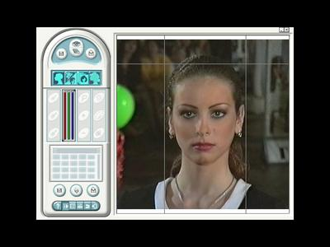
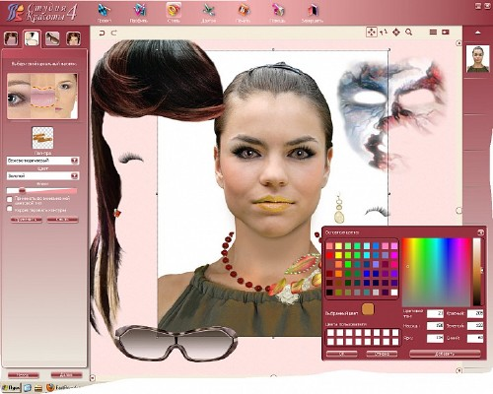
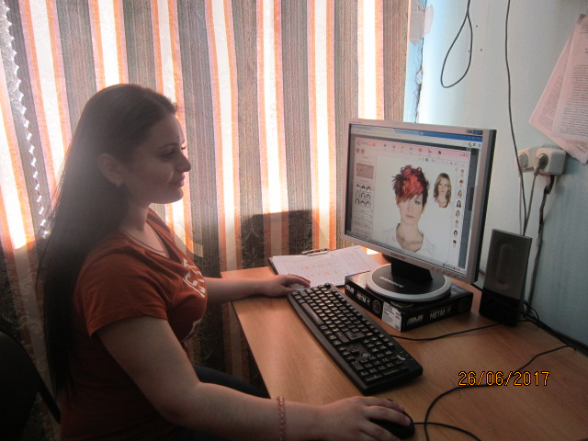

Цели и задачи урока:
Закрепить и расширить полученные знания по теме «Коррекция формы лица и головы прической», научиться их переносить в новую ситуацию: ознакомиться с компьютерным подбором прически.
- Научиться подбирать прическу в соответствии с типом лица.
- Выработать требования к прическе. Повторить пройденный материал: типы и формы лица.
- Научиться работать с виртуальным мастером для подбора прически к своему типу лица.
Методы обучения:
- Объяснительно-иллюстративный: беседы, объяснение, повторение материала, инструктирование.
- Наглядный: алгоритм выполнения упражнений, демонстрация готовых образцов, моделей.
- Исследовательский: организация самостоятельной деятельности обучающихся по поиску новых знаний.
- Практический: формирование логики познания, приобретение навыков работы с виртуальным мастером для подбора прически к своему типу лица.
- Формы работы: групповая, индивидуальная.
Структура занятия подразделялась на следующие этапы: организационный; постановка цели и задач; актуализация знаний; создание учебной ситуации; исследовательская работа; вводный инструктаж к практической работе; практическая работа; рефлексия.
Содержание занятия:
Организационный этап, постановка цели и задач создавался на основе мотивации к учебной деятельности, создания проблемной ситуации
- Обучающиеся проявляли интерес к материалу изучения. Представляли собственный опыт, высказывали собственные мысли. Включение в учебный процесс.
- Участвовали в обсуждении. Анализировали. Останавливали свой выбор на вопросах, связанных с формами головы и лица. Проявили умение сотрудничать, вступать в дискуссию, умение планировать свою работу.
Актуализация знаний - путем сорганизации подготовки к изучению материала необходимого «для открытия нового знания»; выявления затруднений в деятельности каждого обучающегося.
- Обучающиеся участвовали в проверке домашнего задания.
- Обменивались заданиями, выполняли взаимопроверку.
- Комментировали слайды презентации. Участвовали в обсуждении.
- Фиксация имеющихся предметных знаний (умений) известных способов деятельности.

Учебная ситуация создавалась на основе предложенных преподавателем материала и системы вопросов. Новое знание обучающиеся получают в результате просмотра презентации о коррекции лица.

- обучающиеся анализировали проблемную ситуацию, организовали поиск решения, выдвигали варианты ответов по слайдам презентации. Оформляли записи в тетрадь.
- Формирование навыков поисковой деятельности.
Исследовательская работа – определение формы своего лица.
- Обучающиеся исследовали, измеряли и определяли форму своего лица.
- Разрабатывали индивидуальные рекомендации по подбору прически;
- Результаты оформляли в тетради.
- Формировали умения применять теоретические знания на практике, самостоятельность, сообразительность.
Инструктаж и практическая работа формировалась на основе алгоритма действий работы в программе ПК, продемонстрированных преподавателем.
- Обучающиеся получили образец построения логических рассуждений, действий. Приобретали навыки работы с виртуальным мастером для подбора прически к своему типу лица;
- Обучающиеся работали в программе ПК индивидуально, используя алгоритм действий, продемонстрированный преподавателем;
- Представляли готовые проекты и комментировали свой выбор.

Учебная рефлексия обеспечивалась:
действиями, побуждающими к самоанализу, направленные на личность, каждого конкретного учащегося: «Что сделал? Что не получилось? Как из этого выйти? и т.д.»;
- организацией взаимоанализа, обмена мнениями.

На занятии использовались следующие средства обучения:
- мультимедийные презентации «Формы лица», «Коррекция лица с помощью прически», «Коррекция лица цветом»,
- инструкция по работе с программой «Прически»,
- раздаточный материал: «Рекомендации по коррекции лица с помощью прически» (приложение 1, 1а),
- лист для оформления исследовательской работы (приложение 2),
- алгоритм подбора прически с использованием программы «прически» (приложение 3),
- лист рефлексии.
Оборудование:
Линейка;
Компьютерный класс – компьютер для каждого ученика;
ПК учителя и проектор.

Результат занятия:

Использование различных видов деятельности и методов обучения на занятии (речевая, слушание, повторение материала, анализирование, комментирование, исследовательская работа, самостоятельная практическая работа, решение вопросов на экране) дала возможность обучающимся развить учебно-познавательную мотивацию, сформировать навыки поисковой деятельности, умений учебного сотрудничества, коллективного обсуждения проблем.
Фиксация имеющихся предметных знаний (умений) известных способов деятельности.
Сформированы умения и навыки применять теоретические знания на практике, самостоятельности, сообразительности, приобретения навыков самостоятельной работы с виртуальным мастером по подбору прически. Выявлен уровень обученности учащихся и степень их готовности к применению сформированных профессиональных компетенций в решении реальных производственных задач.
Сформировано ответственное и сознательное отношение отношения к труду, к вопросам техники безопасности и организации рабочего места. Развит целенаправленный интерес к избранной профессии. Рефлексия способности организовать собственную деятельность.
Учебные и педагогические задачи в ходе занятия были реализованы, цель достигнута.
Домашнее задание по своему содержанию включает подготовку выступления на тему: «Как от внешнего вида человека зависит его профессиональная деятельность?».
Психологическая атмосфера занятия:
На протяжении всего занятия поддерживалась атмосфера доброжелательности, взаимопонимания, эмоционального комфорта.

